Dixième Génération

Ton Arrière Grand-Mère s’appelle:

Annie TRICOIRE
Epouse de Louis Biton

Mère de Catherine, Antoine et Dominique

Elle habite à Cholet

Elle est née en 1934

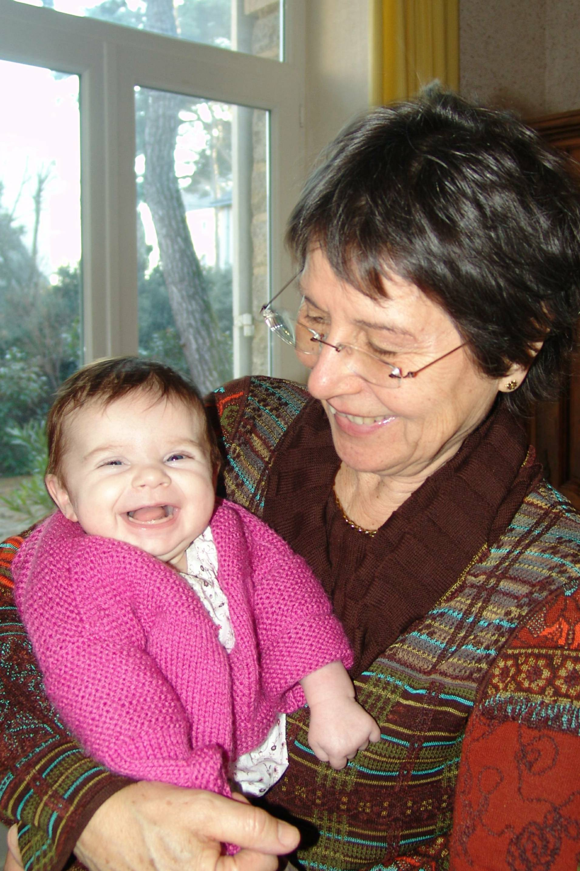
Dans les bras de ton Arrière-Grand-Mère

